中華民國世界兒童畫展推展計畫
114年國內巡迴展「世界兒童畫展走入校園」活動計畫
- 目的
中華民國世界兒童畫展辦理至今歷經五十五屆，邀集世界各國及臺灣的兒童參與該活動，參加國家高達150國，作品內容涵蓋各國文化、兒童生活、想像，並透過各種世界性議題表達對社會的關懷。世界兒童畫展在臺灣與世界各地辦理多場交流展與巡迴展，透過展覽與研習活動，以兒童畫為交流的載體，與學校、教師、兒童進行良好的互動及教學經驗的分享。
為了讓世界兒童畫展活動觸及更多的兒童參與，近幾年積極推動畫展扎根到各縣市鄉鎮，和兒童進行第一手的導覽互動，認識他國及本國文化，落實美感教育的價值。
- 辦理單位
- 指導單位：教育部。
- 主辦單位：中華民國兒童美術教育學會。
- 協辦單位：國立臺灣藝術教育館、各縣市教育局(處)。
- 承辦單位：全國國中、小學。
- 計畫期程：114年度四月到九月底(七月至八月暑假期間除外) 。
- 活動內容
本活動是以「中華民國第五十五屆世界兒童畫展」國內特優及國外金銀銅得獎作品為展覽內容，將來自世界各地兒童畫作品透過展覽的形式布置在校園中，並由美術學會之專業藝術教師到該校進行導覽，與該校師生進行互動交流，進而認識他國文化特色及拓展宏觀的視野。另展出國內外藝術教育學者、專業藝術教師分析論述兒童畫的創作意涵，透過兒童畫欣賞，除了理解兒童創作的獨特表現與創作動機，落實藝術教育的功能，發揮良好的學習意義。
- 展覽：提供具有文化特色、內容多元豐富之作品及各區得獎作品，讓學生在地看見各國優異作品，透過作品欣賞激發靈感，增進藝術創作暨文化交流。
- 導覽：導覽課程內容規劃與遴選導覽教師由中華民國兒童美術教育學會安排。藉由積極的互動過程，啟發參觀者對創作者思維的理解，珍視兒童表現的價值。
註：歷年本會辦理國內巡迴展 (107年度至113年度)：
107年度：臺北市麗山國小、新北市仁愛國小、桃園市大業國小、臺中市潭陽國
小、高雄市文府國小、花蓮縣中原國小、臺東縣新生國小。
108年度： 新北市新莊國小、桃園市文化局、臺中市潭陽國小、臺南市立人國
小、高雄市文府國小、臺東縣新生國小。
109年度：臺北市老松國小、桃園市文化局、臺中市大同國小、臺南市新市國
小、高雄市文府國小、花蓮縣文化局。
110年度：新北市民安國小、桃園市文化局、臺中市大同國小、臺南市新市國小、
高雄市文府國小、臺東大學美學空間。
111年度：桃園市文化局、臺中市大元國小、嘉義縣新港國小、高雄市文府國
小、宜蘭縣公正國小、佛光山美術館。
112年度：金門縣文化局、花蓮縣松園別館、桃園市文化局、臺中市大同國小、
高雄市文府國小、臺東縣大王國小。
113年度：臺東縣文化處、新北市民安國小、苗栗縣文山國小、臺中市瑞穗國
小、嘉義縣柳林國小、高雄市屏山國小、臺東縣東海國小。
三、展覽及導覽辦理方式
- 由學校提供場地展覽。
- 參加對象以該校師生及社區民眾為主。
- 導覽活動：每場次可進行安排導覽活動「兩次」，每一場次40分鐘。兩次活動以同一天為主，並由學校安排參與之師生及民眾參與。導覽教師由中華民國兒童美術學會安排專業藝術教師到校導覽。
- 展覽作品之裝框及作品標籤由中華民國兒童美術學會負責，裝框作品以日本飛龍公司特殊框裱，有多元方式可以懸掛。
- 懸掛方式如下列圖片，提供辦理學校布置方式參考。
日本飛龍公司特殊框裱，壓克力塑膠板材質，單框尺寸63CM*58CM，厚度約1MM。
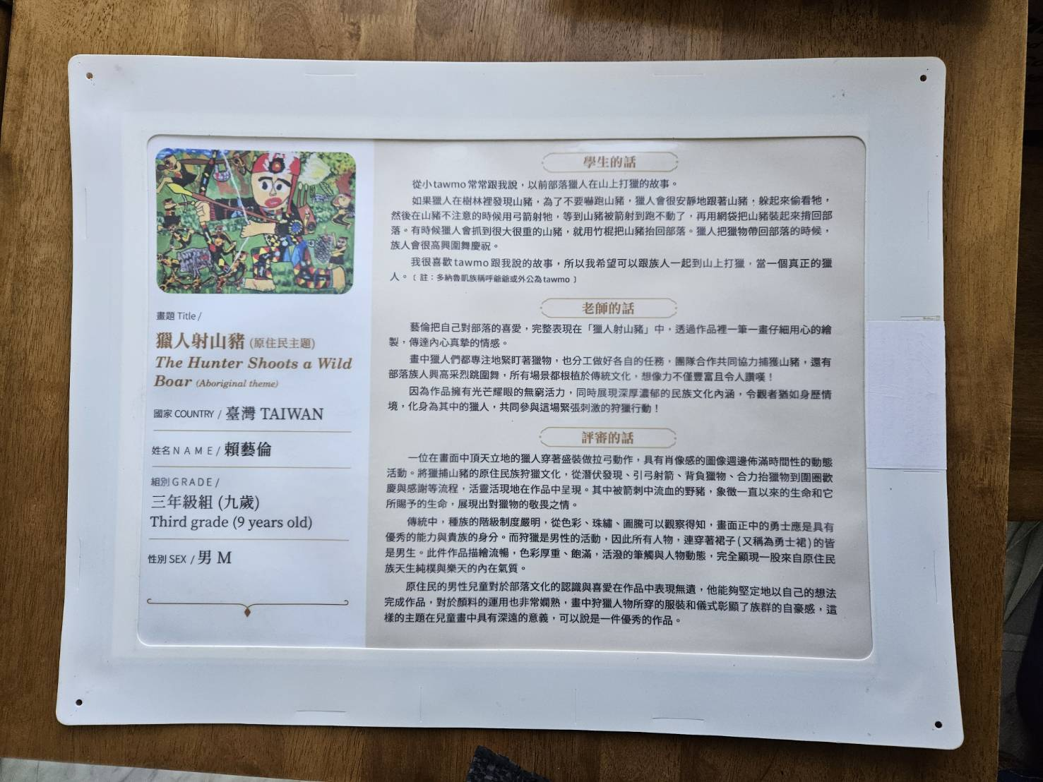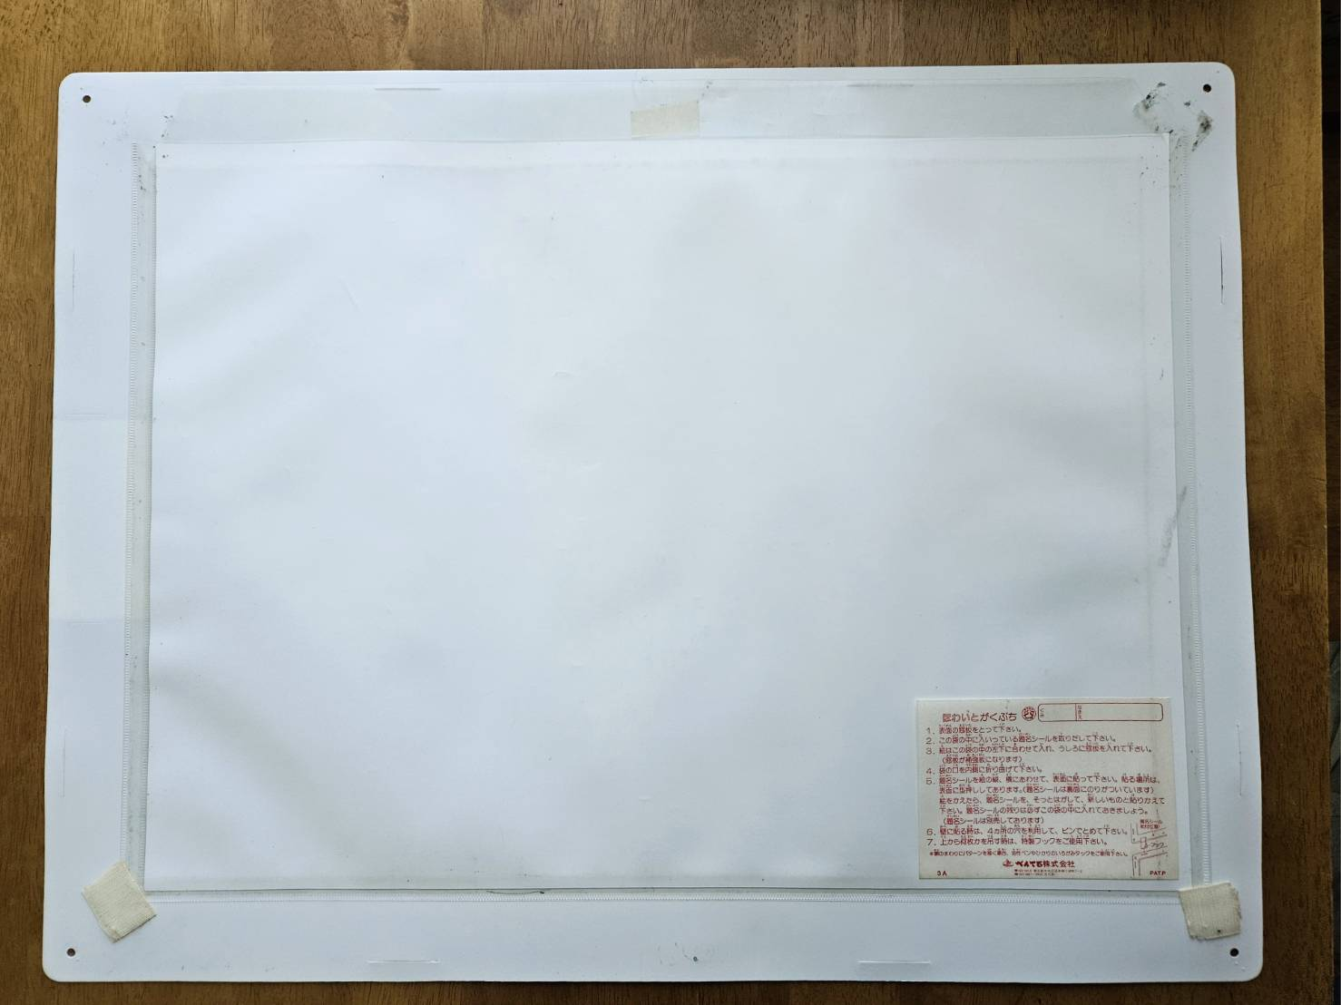
正面 反面
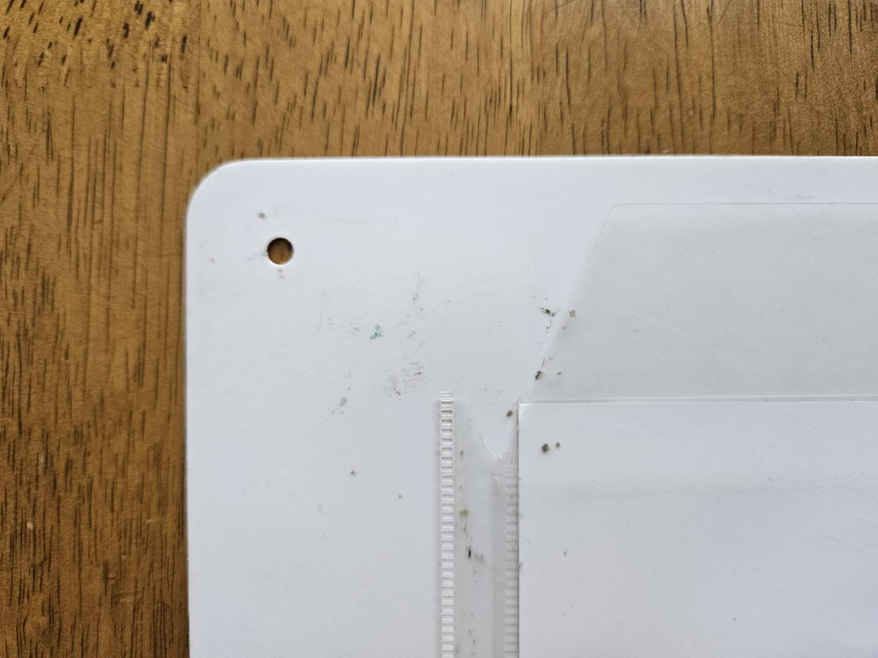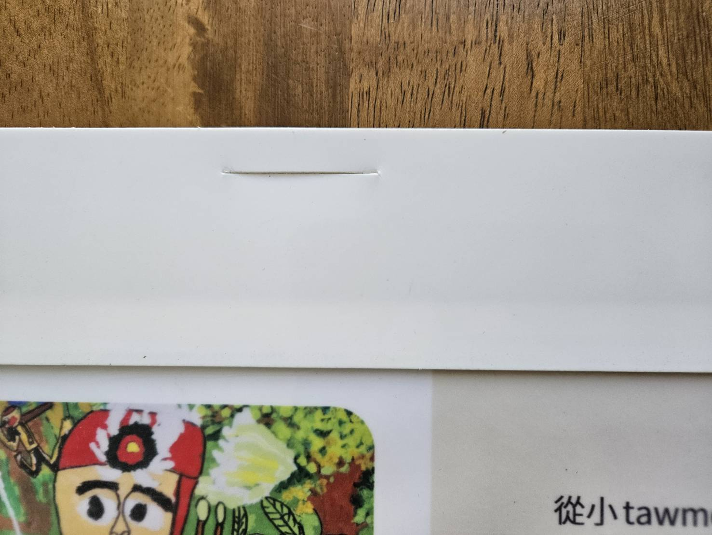
上方左邊圖案黑色框內的孔洞及右邊黑框內的切痕，可以利用掛勾、掛繩、束線、迴紋針等進行懸掛布置，亦可連幅銜接。

布置方式依據各校情況，可以利用展覽室、室內教室等，或利用牆面、展板、畫架等方式展覽，以下提供展覽畫面資料參考。
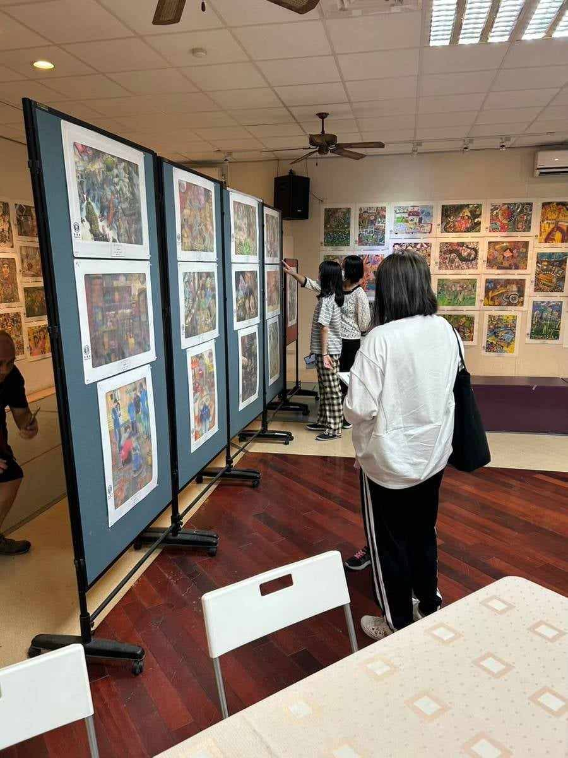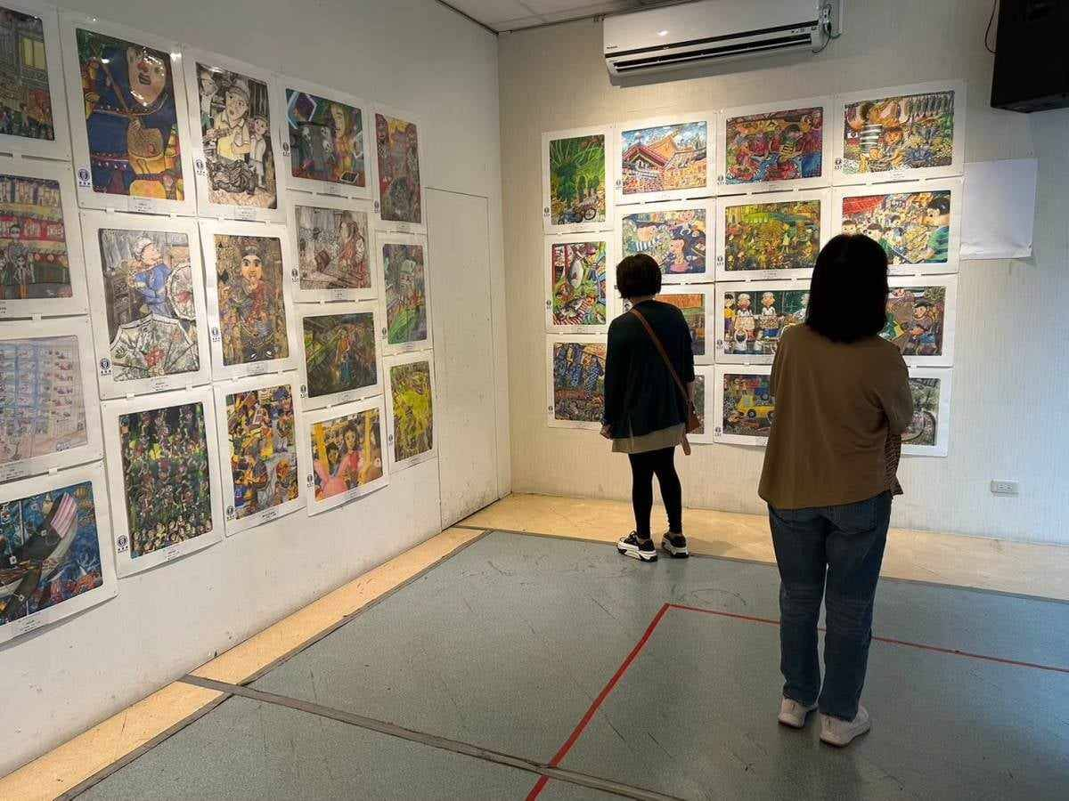
展板
展覽室
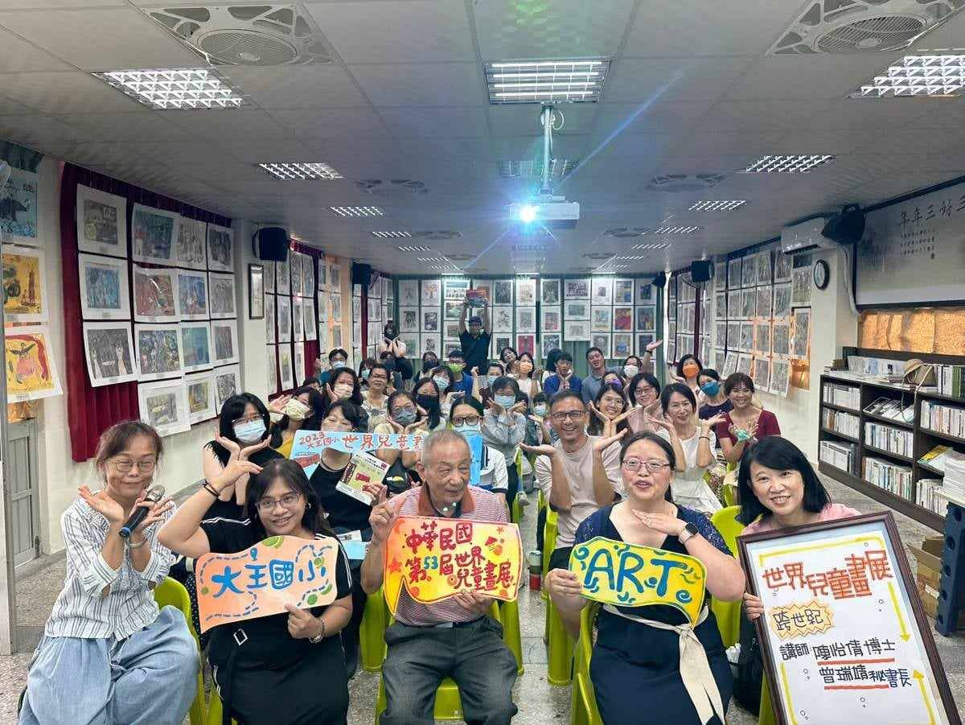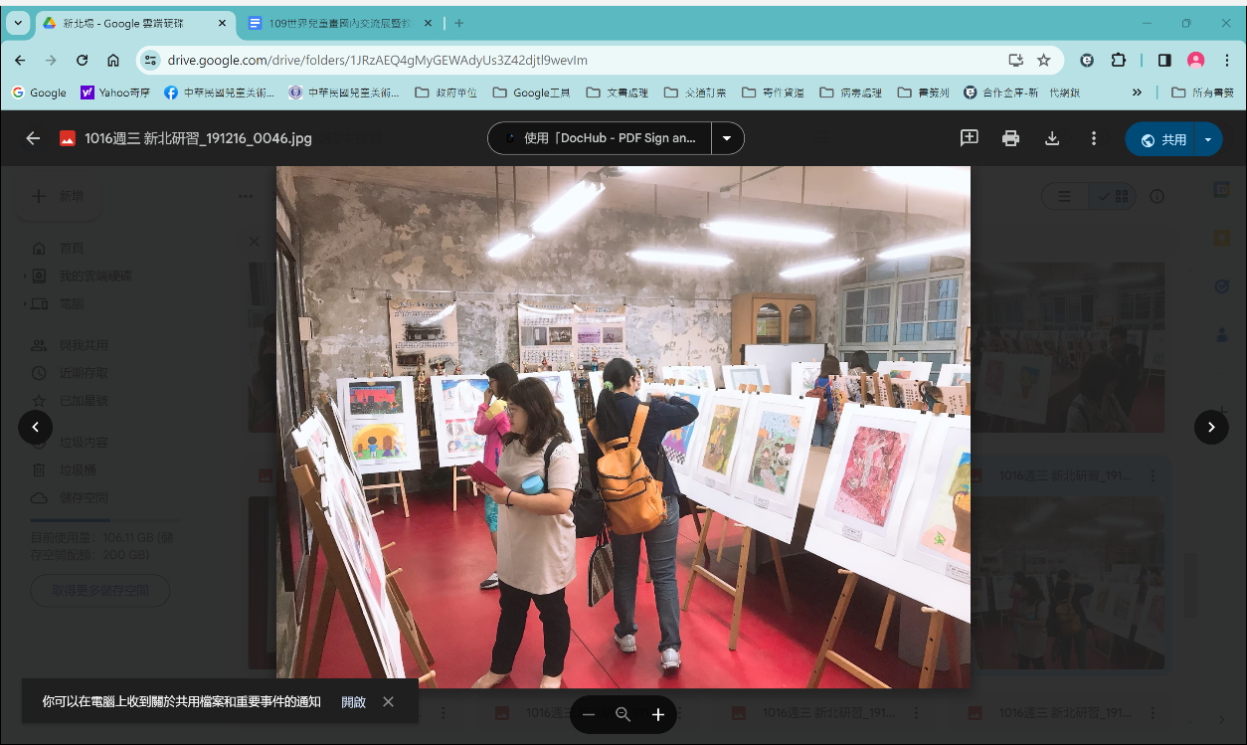
畫架
室內教室牆面
- 經費補助項目
- 經費預算表：該計畫為教育部補助中華民國兒童美術教育學會辦理國內巡迴展之項目，以展覽和導覽活動為內容，補助項目內容以下列預算表為依據，如有其他額外的搭配活動規劃，不另補助。
114年世界兒童畫國內巡迴展暨教師成長研習「世界兒童畫展送到校」
預算表
項目 | 內容 | 金額
鐘點費、交通費  住宿費 | 講座由中華民國兒童美術學會遴派鐘點費領據、車資領據或住宿領據，由主辦單位匯款支付。 | 0元
布置費 | 展覽會場 | 6,000元
工作費 | 辦理展覽佈展撤展人員、顧展及其他工作人員等 | 6,000元
雜支 | 雜項:如餐點、作品寄件郵資、場地使用費、文具材料等。 | 3,000元
共計 |  | 15,000元
(二) 開立發票、領據、收據注意事項
    - 開立電子發票時，請打上學會統一編號 00981931。
    - 開立二聯式（或三聯式）發票、收據時，抬頭統編務必書寫正確
抬頭 : 中華民國兒童美術教育學會 統一編號 00981931
    - 請列出核銷支出清單，核銷單據請依照預算表項目條列(提供範例)
    - 提供匯款帳號(不入學校帳戶)。
(三)成果結案資料寄至本會確認無誤後，款項撥款至指定帳戶。
- 成果結案繳交期限
一、時間：114年9 月30日止。
二、結案內容形式：(參考附件)
- 注意事項
- 所有展覽物品結束後，請寄回中華民國兒童美術教育學會(地址：高雄市三民區民族一路80號33樓之3，盧安來校長收)。
- 該作品為中華民國美術學會致贈國立臺灣藝術教育館典藏，作品仰賴承辦單位共同協助維護，請於展出前及撤展後進行清點工作。
附件：結案內容形式

中華民國世界兒童畫展推展計畫
114年國內巡迴展「世界兒童畫展走入校園」

結案成果報告
《封面》

承辦單位：
結案日期：
一、承辦單位基本資料(表格可依據文字多寡調整頁面)
學校名稱： | 2 負責人： 職稱 ：
學校地址：
聯絡人： | 電話(公)：  行動電話： | e-mail：
展覽場地：

二、實施概況：
單位名稱 | 〇〇縣〇〇市〇〇國民小學
展覽時程 | 年 月 日〜 年 月 日
單位總人數 | 學校師生總數
總參觀人數 | 展覽期間總參觀數(涵蓋地區他校或外校人士)
展覽效益與回饋
三、活動紀錄：依據活動內容提供以下照片，每項內容附上6張相片記錄，以圖附文方式說明。此外，需另外提供照片電子檔(jpg.檔)以供成果方便使用。
(一) 展覽場地，涵蓋展覽現場及師生參觀展覽照片
展覽場地1-文字說明：
(相片)

展覽場地2-文字說明：
(相片)
展覽場地3-文字說明：
(相片)

展覽場地4-文字說明：
(相片)

展覽場地5-文字說明：
(相片)

展覽場地6-文字說明：
(相片)

- 導覽活動(圖文說明方式參照上列)。
導覽活動1-文字說明：
(相片)

導覽活動2-文字說明：
(相片)
導覽活動3-文字說明：
(相片)

導覽活動4-文字說明：
(相片)

導覽活動5-文字說明：
(相片)

導覽活動6-文字說明：
(相片)
- 布展及撤展照片(圖文說明方式參照上列)
布展及撤展1-文字說明：
(相片)

布展及撤展2-文字說明：
(相片)

布展及撤展3-文字說明：
(相片)

布展及撤展4-文字說明：
(相片)

布展及撤展5-文字說明：
(相片)

布展及撤展6-文字說明：
(相片)

